VÝSTAVA UMPRUM 2014

Výběr toho nejlepšího, co vzniklo na UMPRUM v roce 2014.

21.1. – 15.3. 2015
Vernisáž 20.1. 2015
Veletržní palác Praha

Studenti Vysoké školy uměleckoprůmyslové se v lednu po roce opět vrátí do Veletržního Paláce v Praze, aby ukázali, jaký byl jejich pracovní rok 2014. Výstava UMPRUM 2014 s podtitulem „Vysoký čas spojování odlišeného a horlivého skládání do vrstev“ je pravidelnou prezentací všech školních ateliérů. Počtvrté díky tomu dostane veřejnost příležitost seznámit se s tvorbou nejmladší generace umělců, která studuje na nejvýznamnější umělecké škole v České republice.

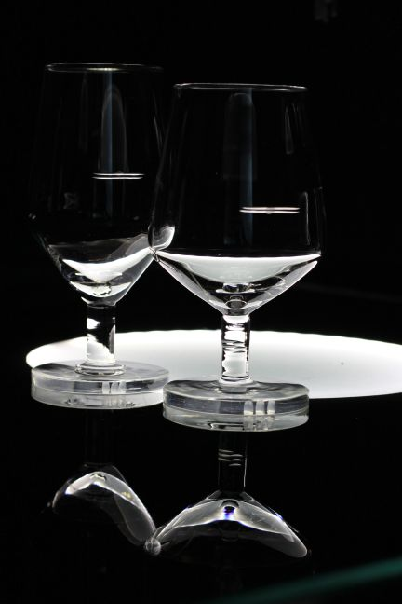Alena Hájková

Letos vybírala práce trojice kurátorů Cyril Říha, Roman Brychta a Vít Havránek. V předešlých letech se výběru prací ujali Federico Díaz a Karel Císař ( Uměleckoprůmyslové museum 2011), Maxim Velčovský a Tereza Bruthansová ( Dox 2012 ) a David Kořínek, Marek Meduna a Robert V. Novák ( Veletržní palác 2013) Kurátorský tým se obměňuje záměrně každý rok a sestává vždy z jednoho teoretika a jednoho aktivního umělce, který zároveň vede na UMPRUM ateliér.

Letos mezi vybranými studenty zaujme například Alena Hájková z Ateliéru skla. Bude vystavovat diplomovou práci Demodocus, která je zaměřená na pochopení světa nevidomých. Hlavní inspirací je haptické vnímání člověka, kde platí odlišné hodnoty. Hlavní částí je nápojový set, který je zaměřen na usnadnění používání sklenic nevidomými a jejich lepší orientací při stolování. Toho je dosaženo upravenou proporcí sklenic s drobnými haptickými prvky.

Její spolužačka Adéla Fejtková ( Ateliér K.O.V.) se nadchla v minulém roce šedou litinou, specifickým materiálem, který je velmi pevný a prakticky nezničitelný. „Hrála jsem si s myšlenkou zakonzervovat do trvalého materiálu něco, co je obvykle pomíjivé“ vysvětluje Adéla, proč zakonzervovala do litiny vlastní odrůdy jablek. Vznikla tak tajemná kolekce svícnů Hybridy.

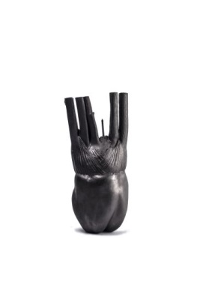Adéla Fejtková

Jednoduchý a minimalistický dřevěný věšák Šup Šup představí na výstavě Eduard Hermann ( Ateliér produktový design)
Eduard vytvářel jednoduché modely věšáků ze špejlí a gumiček a tak postupně objevil, že se dá "skládat" jednoduchým roztažením tyčí od sebe / k sobě. Hodí se do každého interiéru a zároveň unese ohromnou zátěž oblečení.

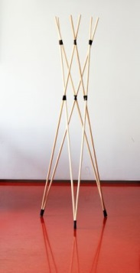Eduard Hermann

Ve stejném ateliéru studuje Lukáš Kuba. Lukáš spolupracoval s tradiční českou firmou Tonak, která vyrábí klobouky. Výsledkem je originální klobouk vycházející ze vzoru německých válečných helem.

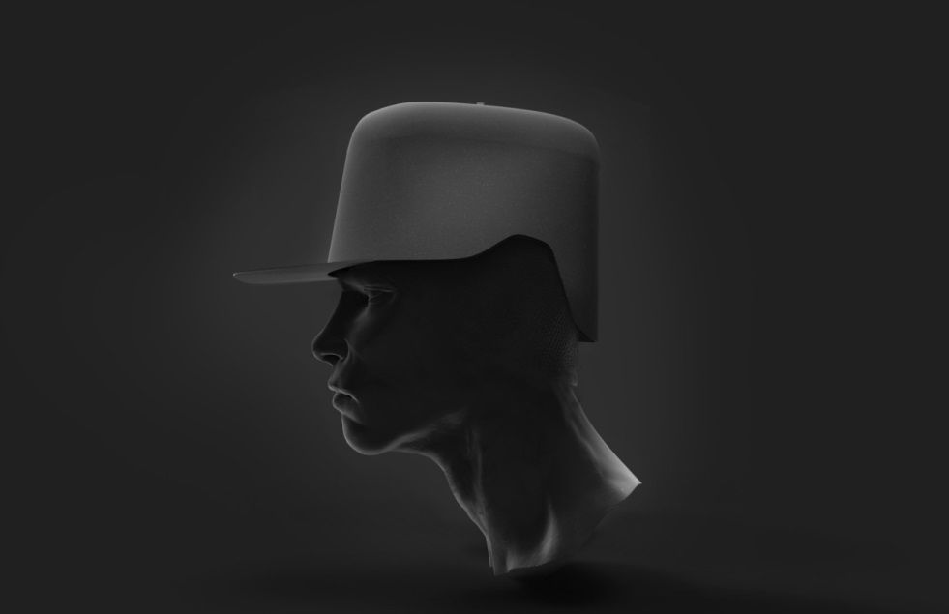Lukáš Kuba
Na dlouhodobou spolupráci UMPRUM s automobilkou ŠKODA AUTO navázal Lukáš Řípa ( Ateliér průmyslový design)
Jeho hlavním cílem byl návrh dopravního prostředku na zadané téma „Ekomobilita pro udržitelné město“ a zároveň „Automobil jako socha (parkoviště jako galerie)“. Celá diplomová práce je zaměřena na konkrétní město, a to na Mladou Boleslav, ve které automobilka sídlí, a město tak musí řešit mnoho problémů, které se zdejší dopravou souvisejí. Navržený systém bere v úvahu i interakci spotřebitele s produktem a navádí uživatele k zodpovědnosti za jeho užívání. Jeho vize nese název Uzpůsobeno městu budoucnosti (Fit to Future City)

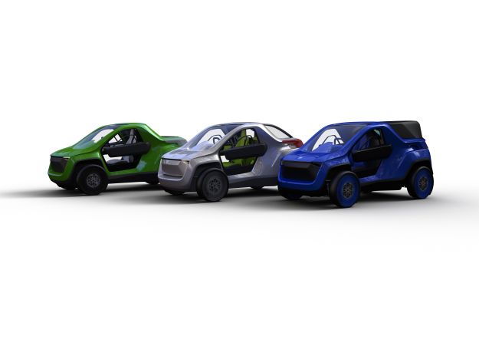Lukáš Řípa

Michael Tomalík a jeho křeslo Idol zařadil prestižní časopis o designu DOMUS mezi deset vrcholů studentského designu roku 2014. Inspiraci našel ve vlastním dětství. „Období, kterým se zabývám, tj. zhruba od mých 5 do 12 let, je pro mne inspirativní především proto, že jsem neměl ponětí o designu, vkusu nebo technologii výroby. Šlo o dobu nezatíženou vědomostmi.“ Přibližuje Tomalík co ho vedlo k vytvoření ohýbaného a svařovaného křesla, které na první pohled upoutá netradičním pojetím.

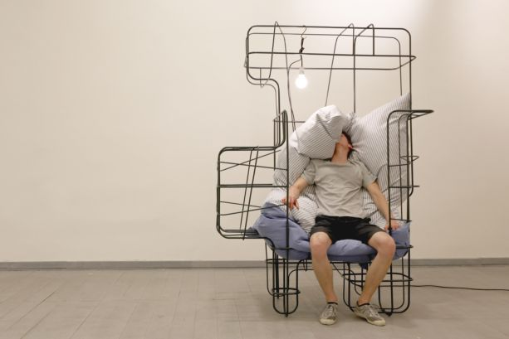Michael Tomalík

Veletržní palác
Dukelských hrdinů 530/47, Holešovice, 170 00 Praha 7 ‎
Kurátoři: Cyril Říha, Vít Havránek, Roman Brychta
Grafický design: Mutanta

Vernisáž 20.1.2015 v 18hodin
21.1.2015 – 15.3.2015

UMPRUM
Veronika Pařízková
PR Manager
M +420 739 304 060
E parizkova@vsup.cz

O Vysoké škole uměleckoprůmyslové v Praze
Vysoká škola uměleckoprůmyslová v Praze byla založena v roce 1885. Po celou dobu své existence se řadí mezi nejkvalitnější vzdělávací instituce. Důkazem je množství úspěšných absolventů, kteří patří mezi respektované odborníky s prestiží přesahující hranice České republiky.
Škola je rozdělena na šest kateder – architektury, designu, volného umění, užitého umění, grafiky a dějin umění a estetiky. Jednotlivé katedry se dále člení na ateliéry dle své odborné specializace, vedené respektovaným osobnostmi.

